NEU! Termine bei antimuenchen
"ANTI Muenchen" steht für "Alternative News & Termine in München"

Termine des Münchner Sozialforums
Veranstaltungen und Aktionen in München, nur in besonderen Fällen auch von außerhalb. Das Sozialforum München ist i.a. nicht der Veranstalter.

Terminkalender des EineWeltHauses
Alle im "EWH" stattfindenden Termine, aber auch interessante Veranstaltungen außerhalb des EineWeltHauses

Terminkalender "In München"
Das "In" ist eine vierzehntägige, kostenlose Programmzeitschrift für München und das Umland. Da das Blatt kostenlos aber kommerziell ist, trägt es sich durch eine Vielzahl von Werbeanzeigen, bei deren Auswahl die Redaktion nicht gerade politisch hypersensibel vorgeht. Gleiches gilt für die gesammelten Informationen. Damit erreicht sie aber wiederum ein breites Publikum, eine hohe Auflage (92.196 Ex.) und letztlich genug Anzeigenkunden, um kostenlos zu bleiben. Sie liegt an über 1000 Stellen aus und kommt nun schon im 26. Jahrgang heraus. (Stand November 2008)
Die Programmzeitschrift hat ihren Schwerpunkt auf den Veranstaltungshinweisen und weniger auf redaktionellen Texten. Diese wenigen Texte sind in die folgenden immer wiederkehrenden Rubriken gegliedert:
Falsche Freunde, Tipps&Trends, Lokales, Literatur, Kino, Theater/Kabarett, Ausstellungen, Internet, Sport, Concerts, Meine Platte/Frisch Gepresst, Party, Belästigung.
Sie sind meist informativ und mit Witz geschrieben. Das wesentliche sind jedoch wie gesagt die Termine, die ebenfalls in Rubriken sortiert sind, und zwar:
Märkte&Sonstiges, Kino, Theater&Kabarett, Ausstellungen, Tagesprogramm, Tipps für Kids, Tanzen, Vorschau Concerts, Vorschau Klassik, Adressen. Zusätzlich gibt es immer wieder Sepezials wie z.B. das Tollwood.
Das Tagesprogramm besteht aus Kino, Concerts, Party, Klassik, Theater, Kabarett, Literatur, Diverses, Fernsehen und Radiotipps. In der Regel wird hier veröffentlicht, was der Redaktion zugeschickt wird. Anders als bei LuZi werden die Macher nicht selbst Termine recherchieren und nach politischen Kriterien auswählen. In sofern findet mensch hier durchaus Undergroundveranstaltungen und politisch Linkes aber eben auch sexistisch, esthoterisches, anderes Fragwürdiges oder einfach nur Ekliges. Offener Antisemitismus, Rassismus oder Faschistischismus ist jedoch auch hier tabu.
Alles in allem ist "das In" gut für den zweiten Blick nach dem LuZi-Kalender. Und wer selber veranstaltet sollte diese Möglichkeit der kostenlosen Veranstaltungsankündigung nutzen.

Veröffentlichen

Veröffentlichen:Hinweise für Ihre Veröffentlichungen auf Luzi-M Seit 2008 gibt es luzi-m.org, eine linke unabhängige Zeitung in München. Die Luzi wird geliebt und gehasst für kontroverse Artikel und einen vielgenutzten Terminkalender. luzi-m.org soll als Tiel linker Infrastruktur erhalten bleiben.

Schick uns interessante Termine!

Wir freuen uns auch über selbst fabrizierte Artikel, Karikaturen, Essays, so lange sie keine Beleidigungen oder Aufrufe zu Straftaten enthalten und eine gendersensible Sprache verwenden. Du kannst auch anonym schreiben - wie Du willst.
Wir sind gespannt auf frischen Wind und neue, ungewöhnliche Themen. Scheiss Dir nix, wenn Du bisher noch nicht veröffentlicht hast - wir geben gerne Starthilfe ...

Die Luzis

Hier hast Du Gelegenheit, Artikel und/oder Termine an Luzi-M zu übermitteln. Die Inhalte werden vor Veröffentlichung von der Redaktion geprüft. Die Redaktion behält sich vor, Artikel und Termine gekürzt, verändert oder gar nicht zu veröffentlichen, ein Anspruch auf Publikation besteht nicht.
Es erleichtert der Redaktion die Arbeit und ist einer Veröffentlichung förderlich, wenn Artikel und Termine keine Pöbeleien und/oder Aufrufe zu Straftaten enthalten oder andere Straftatbestände erfüllen.
Für die Inhalte sind i.d.R. die VerfasserInnen verantwortlich. Anonym zugesendete Artikel werden von der Redaktion verantwortet.
Die VerfasserInnen versichern mit dem Absenden der eingegebenen Artikel, dass sie selbst UrheberInnen der gesendeten Inhalte (Text und Bild) sind bzw. über die entsprechenden Nutzungsrechte verfügen.
Bitte beachte, dass wir VerfasserInnen, die keine Mailadresse hinterlassen, kein Feedback über veränderte/nicht veröffentlichte Artikel/Termine geben können. Solltest Du trotz gewünschter Anonymität Rückfragen zu einem zugesendeten Artikel/Termin haben, so wende Dich sich bitte per E-Mail an die Redaktion, den aktuellen PGP-Schlüssel findest Du beim Impressum.

News-Artikel erstellen

Termin eingeben

Artikel veröffentlichen
[Bitte beachte unsere Grundsätze für Veröffentlichungen]

Hinweis:
Mit dem Absenden der eingegebenen Artikel versicherst Du, dass Du selbst Urheber_in der gesendeten Inhalte (Text und Bild etc.) bist bzw. über die entsprechenden Nutzungsrechte verfügst.
Neue Nachricht erstellen
Name:*

Mail-Adresse:

Meinen Namen und meine E-Mail Adresse verbergen:
Titel:*

Untertitel:*

Text:*

Links (pro Zeile einer):

Bild:

Bildtext:

Datei:

Spamschutz:*

Bitte das Wort, welches im Bild gezeigt wird, unter "Spamschutz" eintragen.
Mit * gekennzeichnete Felder sind Pflichtfelder.

Termin erstellen
- Allgemein
- Veranstalter_in
- Dateien
Titel:*
Beginn: * :
Ende: * :
Uhrzeit liegt in der Vergangenheit!
ganztägig:
Kategorie:
•International
•München
•Regional
Ort:
Beschreibung*:

Veranstalter_in:
Bild hochladen:
Bild hochladen:
Bild hochladen:
Anhang hochladen:
Anhang hochladen:
Anhang hochladen:
Anhang hochladen:
(*) Erforderliche Felder
Service

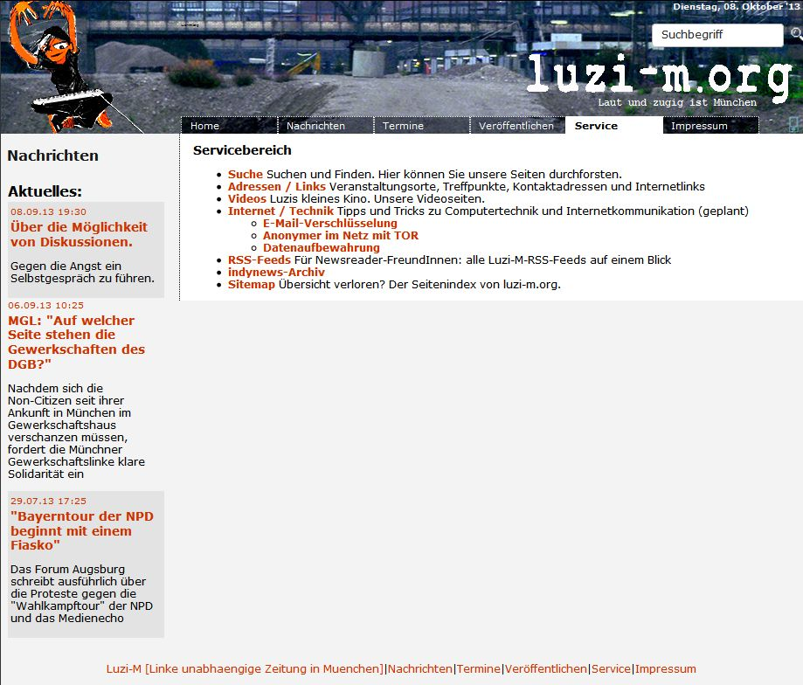

- Suche: Suchen und Finden. Hier können Sie unsere Seiten durchforsten.
- Adressen / Links: Veranstaltungsorte, Treffpunkte, Kontaktadressen und Internetlinks
- Videos: Luzis kleines Kino. Unsere Videoseiten.
- Internet / Technik: Tipps und Tricks zu Computertechnik und Internetkommunikation (geplant)
  - E-Mail-Verschlüsselung
  - Anonymer im Netz mit TOR
  - Datenaufbewahrung
- RSS-Feeds: Für Newsreader-FreundInnen: alle Luzi-M-RSS-Feeds auf einem Blick
- indynews-Archiv
- Sitemap: Übersicht verloren? Der Seitenindex von luzi-m.org.

Adressen und Links
Suche
- Alle
- A
- B
- C
- D
- E
- F
- G
- H
- I
- J
- K
- L
- M
- N
- O
- PQ
- R
- S
- T
- U
- V
- W
- XYZ
- Andere
1 bis 40 von insgesamt 97 Datensätzen
«« « 1-40 41-80 81-97 » »»

Name: | Adresse: | WWW:
A.I.D.A.-Archiv |  | www.aida-archiv.de
aka_muc |  | akamuc.blogsport.de
allophilia |  | allophilia.blogsport.de
Amanda | Gmunderstraße 7 | www.amanda-muenchen.de
AMYNA - gegen sexuellen Missbrauch von Kindern | Mariahilfplatz 9 | www.anyma.de
Antifa NT München |  | antifa-nt.de
Antikapitalistische Linke München - AL[M] |  | almuc.blogsport.eu
antisexismusbündnis berlin |  | asbb.blogsport.de
Antisexistisches Aktionsbündnis München |  | asabm.blogsport.de
Arbeitskreises Vorratsdatenspeicherung |  | www.vorratsdatenspeicherung.de
Archiv 451 | Ligsalzstraße 11
Archiv der Münchner Arbeiter_innenbewegung | Ebenböckstr. 11 | www.arbeiterarchiv.de
assoziation autonomer umtriebe [dachau] |  | www.autistici.org/aaud/
Basis Buchhandlung und Antiquariat | Adalbertstr. 41b + 43 | www.basis-buch.de
Bayerischer Flüchtlingsrat | Augsburgerstr. 13 | www.fluechtlingsrat-bayern.de
Bikepunk 089 |  | bkpnk089.blogsport.de
Cosa Nostra |  | www.unsere-sache.de
daneben - Subkultur für Frauen und Transgender | Thalkirchnerstraße 102 | www.daneben.be
de.indymedia.org |  | de.indymedia.org
DGB Bildungswerk Bayern | Schwanthalerstr. 64 | www.dgb-bildungswerk-bayern.de
DGB Region München | Schwanthalerstraße 64 | www.dgb-muenchen.de
Die Änderei | Theresienstr. 154 | www.die-aenderei.de
EineWeltHaus | Schwanthalerstr. 80 Rgb. | www.einewelthaus.de
emanzipatorische autonome antifa münchen |  | eaam.blogsport.de
Feierwerk - Hansa 39 | Hansastr. 39 - 41 | feierwerk.de/locations/hansa-39.html
Feierwerk - OrangeHouse | Hansastr. 39 - 41 | feierwerk.de/locations/orangehouse.html
Feierwerk - Sunny Red | Hansastr. 39 - 41 | feierwerk.de/locations/sunny-red.html
FoeBuD e.V. | Marktstr. 18 | www.foebud.org
frauenmediaturm | Bayenturm | www.frauenmediaturm.de
Frauennotruf München | Fürstenrieder Straße 84 | www.frauennotrufmuenchen.de
FrauenTherapieZentrum - FTZ München e.v. | Güllstraße 3 | www.ftz-muenchen.de
Freiheizhalle | Rainer-Werner Fassbinder-Platz 1 | www.freiheiz.com
Geschwister-Scholl-Universität München | Geschwister-Scholl-Platz 1 | www.lmu.de
GEW München | Schwanthalerstr. 95-97 | www.gew-muenchen.de
Gewerkschaftshaus München | Schwanthalerstr. 64 | www.dgb-muenchen.de
Glockenbachwerkstatt | Blumenstr. 7 | www.glockenbachwerkstatt.de
Grünwalder Stadion | Grünwalder Straße 4 MVG-Haltestelle Wettersteinplatz | www.tsv1860.de/de/stadion/gruenwalder_stadion/index.php
heise.de |  | www.heise.de
IMMA e.V. | Jahnstraße 38 | www.imma.de
Infocafe | Thalkirchnerstraße 104 | kafemarat.blogsport.de/selbstdarstellungen/infocafe/

RSS-Feeds

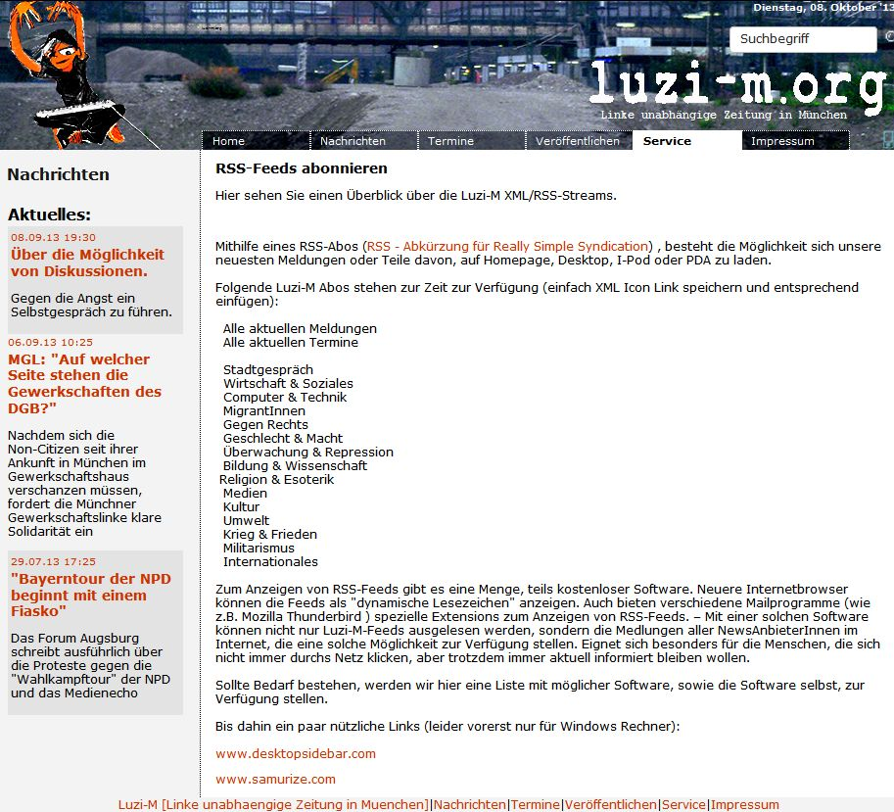
Die RSS-Feeds habe ich nie genutzt aber ich kann mir da schon sinnvolle Anwendungen vorstellen. Z.B. wenn der KEV das Projekt unterstützen würde wäre es damit vielleicht möglich den Kalender in dessen Homepage einzubauen.

Sitemap

siehe Textanfang

Anmerkungen insgesamt

a) Als Namen habe ich bereits LuKi-M (Linker unabhängiger Kalender in München) vorgeschlagen weil:

- ich den Kalender in der Tradition linker „Info-Presse“ in München sehe und LuZi-M der letzte Ambitionierte Ansatz war.
- die Verwandtschaft zur Luzi inhaltlich schon einmal eine Richtung vorgibt
- der Name nicht so verbalradikal blendet
- er nicht so mackerhaft, gewalttätig und pseudorevolutionär herüberkommt
- die Abkürzung leicht zu merken und auszusprechen ist weil
- Verwandschaft zu LuZi
- Abkürzung von Lukas
- Lucki, Lucki machen eine Redensart ist für heimlich nachsehen; spähen; gucken (kommt vielleicht von „luaga“ schauen oder „look“ schauen)
- das nicht so steif, programatisch, politisch, preussisch, oberwichtig klingt
- damit keine Szene umrissen wird, sei es inhaltlich wie semantisch
- …

b) In Bezug auf ein vorliegendes Statement zur Ausrichtung des Projekts finde ich ganz im Gegenteil eine inhaltliche Debatte wichtig. Warum?

- Das Team muss sich inhaltlich, politisch und persönlich zusammenfinden, um gut und vertrauensvoll zusammenarbeiten zu können.
- Die einzelnen Aktivist*innen müssen wissen wie die anderen ticken und was sie sich vorstellen, um entscheiden zu können ob das auch „ihr“ Projekt ist.
- Die verschriftliche und veröffentlichte Debatte ist ein Kriterium für am Projekt potentiell Interessierte sich ernsthaft um eine Teilhabe zu bemühen.
- Eine prinzipielle Klärung grundlegender Fragen ist dann auch Arbeitsgrundlage, Konsens des Teams und im Streitfall „Satzung“.

In diesem Sinne müssen darin folgende Fragen beantwortet werden:

- Was ist der Zweck des Unternehmens mit welchem Ziel?
- Welche Inhalte und Zielgruppe stehen hinter diesem Ziel?
- Mit welchen Mitteln soll der Zweck erreicht werden?
- Wie ist die Binnenstruktur organisiert?
- Wie gestaltet sich das Binnen – Aussen – Verhältnis?
- Wie wird das Ganze finanziert?
- Welcher Aufwand insgesamt und für die Einzelnen ist akzeptabel?
- Wer vertritt das Projekt nach Aussen?
- Welches Sicherheitsniveau gilt?
- Wie wird zensiert?

c) Eine Wesentliche Frage ist die der Ausrichtung und Abgrenzung des Projekts. Labels wie „links“ helfen da oft nicht so viel, weil sie nicht klar definiert sind und ganz unterschiedlich aufgeladen sind. Auf der anderen Seite gibt links auch eine erste Richtung vor. In diesem Sinne finde ich links im Namen o.k., in Texten eher nicht, da kann schon etwas expliziter gesagt werden was wir mögen, was nicht und warum.
d) Zensur sollte für uns kein Problem sein solange wir zensieren. Die Gruppe die ein unabhängiges Projekt in Eigenregie macht ist dafür verantwortlich aber sie gestaltet es auch und ist niemanden (moralisch) rechenschaftspflichtig. Die Gruppe entscheidet, nach Aussen willkürlich was gemacht wird oder nicht.
Im Binnenverhältnis sollten jedoch klare, verlässliche und praktische (Entscheidungs-)Strukturen bestehen, die einer fortschrittlichen Betrachtung stand halten.

e) Mir legt wenig an einem autonomen Szenemedium. Das betrifft die Inhalte aber auch die Semantik und das Design. In diesem Sinne plädiere ich für eine nüchterne, einfache und neutrale Gestaltung im Rahmen der ideologischen Ausrichtung. Wie genau die Ausrichtung diskutiert und wie dezidiert das festgehalten werden muss kann ich nicht sagen, mahne aber auch da zur Mäßigung.

Weitere Infoseiten:
http://www.sub-bavaria.de/wiki/Sub-m
http://wikipool.net/index_veran.php
http://www.in-muenchen.de/
http://www.muenchen.de/veranstaltungen.html
http://www.muenchen-online.de/AlleVeranstaltungen.html
http://www.ganz-muenchen.de/index.html

und dann haben natürlich
- alle Locations/Veranstalter ihre jeweiligen mehr oder weniger aussagekräftigen Kalender.
- diverse Blogs Terminhinweise.
- die Zeitungen auch online Terminhinweise.

Ein weiteres Infomedium sind unterschiedliche Mailinglisten in ebenso unterschiedlicher Güte. Eine ist z.B. die des Münchner Sozialforum (kal msf).

